仿微信红包照片

【课程需求分析】
近些年，移动互联网这个新名词迅速在全球范围传播。身处于IT行业，我们应该深知建设这样一个便捷的互联网世界是大环境和大趋势的引导。而在这样的大环境下，我们决不能错过的技术就是HTML5。
HTML5不仅仅是HTML规范的最新版本，它也代表了一系列Web相关技术的总称，其中最重要的三项技术就是HTML5核心规范、CSS3（Cascading StyleSheet，层叠样式表的最新版本）和JavaScript（一种脚本语言，用于增强网页的动态功能）。有一种说法是，HTML5是为移动而生，但是它又不局限于移动互联网。HTML5 的出世让Web技术变的更加强大和统一，web技术的不断发展让“网页”和“应用”更加便捷和和谐。
本课程通过5天的时间，让大家初探HTML5代表的一系列Web技术给IT行业带来的全新感受！

【课程计划】
- HTML5+CSS3基础讲解
- JavaScript基础讲解
- Canvas基础，【制作项目页面】
- 【项目JS代码编写】
- HTML5音频视频标签讲解【给项目中的按钮加上声音】

【项目描述】
如今用手机发红包已经不在是一种时尚了，交友软件中经常出现好友之间的“要红包”情况，于是乎出现了“发红包才能看的照片”，一些好奇心强的小伙伴为了看照片就只能发红包了，本项目将带领读者揭开它的真面目。
红包照片的初始状态如图所示。
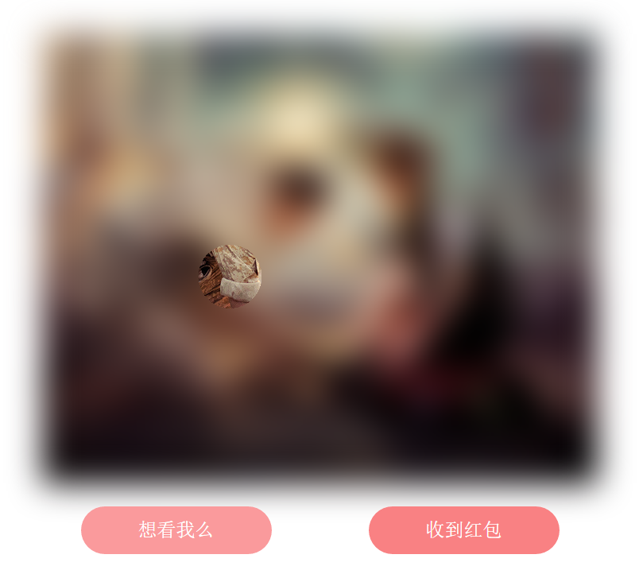
微信红包照片
图中的可以看到一张模糊不清的照片，只有一个圆形区域可以看清，单击“想看我么”按钮后，图中的圆形区域会移动到其他位置，如图所示。
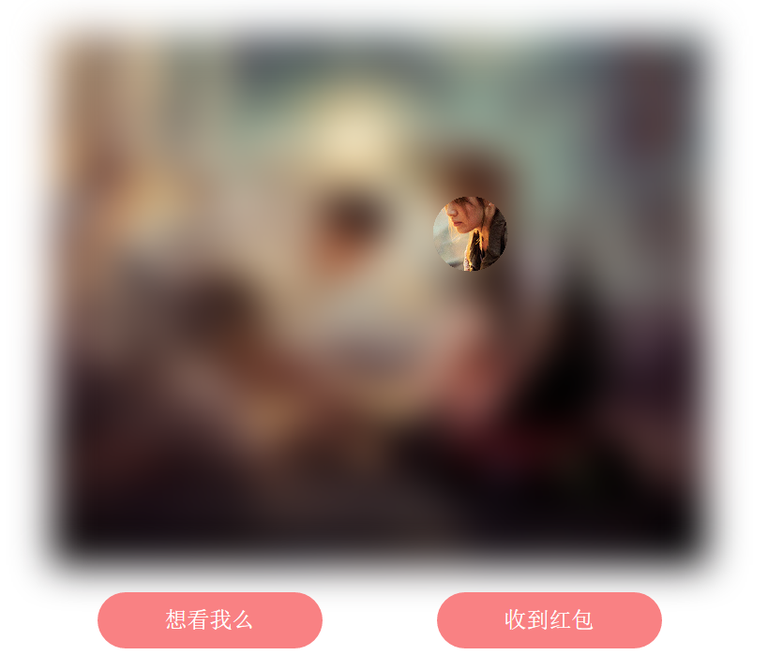
移动的圆形区域
圆圈的移动可以勾起用户的好奇心，单击“收到红包”按钮，就可以看得照片了，如图所示。
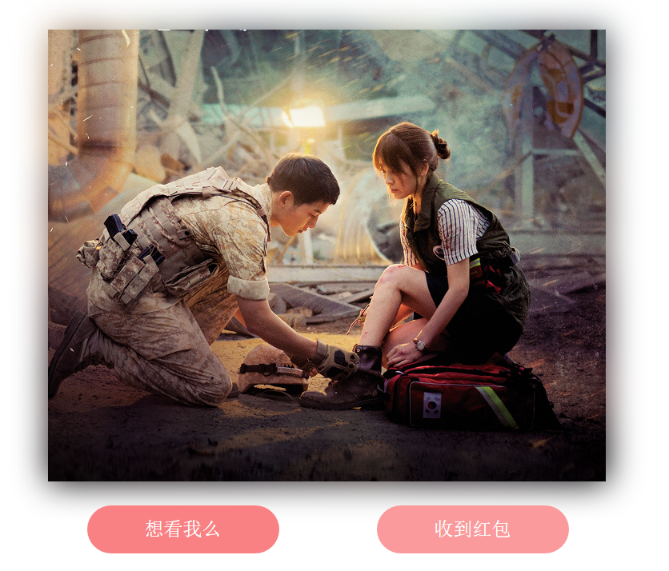
收到红包
并且，在点击按钮时，会有音乐声。

【具体课程实施】

第一天HTML5+CSS3基础讲解&【制作项目页面】
- HTML5革新
HTML5从技术层面带来了八个类别的革新。用浏览器打开网址：http://www.w3.org/html/logo/。在该网站将看到HTML5的八大革新，如图所示。

HTML5的八大革新logo
图中从左至右，从上到下，各logo的含义分别如下：
- 语义网（Semantics）：提供了一组丰富的语义化标签。
- 离线&存储（Offline & Storage）：HTML5 App Cache，Local Storage，Indexed DB和File API使Web应用程序更加迅速，并提供了离线使用的能力。
- 设备访问（Device Access）：增强了设备感知能力使得Web应用在电脑、pad、手机上均能使用。
- 通信（Connectivity）：增强了通信能力，意味着增强了聊天程序的实时性和网络游戏的顺畅性。
- 多媒体（Multimedia）：音频视频能力的增强是HTML5的最大突破！
- 图形和特效（3D, Graphics & Effects）：Canvas、SVG和WebGL等功能使得图形渲染更高效，页面效果更加炫酷。
- 性能和集成（Performance & Integration）：Web Worker让浏览器可以多线程处理后台任务而不阻塞用户界面渲染。同时，性能检测工具方便评估程序性能。
- 呈现（CSS3）：CSS3可以很高效的实现页面特效，并不会影响页面的语义和性能。
对于这八大更新，读者会在后续的学习中有更加深刻的体会。
- HTML5语义化结构标签
HTML5定义了一种新的语义化标签来描述元素的内容，让很多更语义化的结构化代码标签代替大量的无意义的 <div> 标签。下面列举一些HTML5中常用的语义化标签，如表所示。
语义化标签
标签名 | 描述
<header> | 表示页面中一个内容区块或整个页面的标题。
<section> | 页面中的一个内容区块，比如章节、页眉、页脚或页面的其他部分，可以和h1、 h2…等元素结合起来使用，表示文档结构。
<article> | 表示页面中一块与上下文不相关的独立内容，比如一篇文章。
<aside> | 表示<article>标签素内容之外的、与<article>标签内容相关的辅助信息。
<hgroup> | 表示对整个页面或页面中的一个内容区块的标题进行组合。
<figure> | 表示一段独立的流内容，一般表示文档主体流内容中的一个独立单元。
<figcaption> | 定义 <figure> 标签的标题。
<nav> | 表示页面中导航链接的部分。
<footer> | 表示整个页面或页面中一个内容区块的脚注。一般来说，它会包含创作者的姓名、创作日期以及创作者的联系信息。

- HTML5 表单
<form>标签用于创建一个表单，其基本语法如下所示：
<form action="url地址" method="提交方式" name="表单名称">
各种表单控件
</form>
在上面的语法中，action、method、name为<form>标签的常用属性，name属性用来区
分一个网页中的多个表单；action属性用于指定接收并处理表单数据的服务器url地址；method属性用于设置表单数据的提交方式，其取值可以为get或post，默认为get
表单中最为核心的就是<input>标签，使用<input>标签可以在表单中定义文本输入框、单选按钮、复选框、重置按钮等，其基本语法格式如下：
<input type="控件类型" />
接下来通过一个案例来演示<input>标签的具体使用，如下所示。
表单.html
1 <!DOCTYPE html>
2 <html>
3 <head lang="en">
4 <meta charset="UTF-8">
5 <title>常用表单控件</title>
6 </head>
7 <body>
8 <form action="#" method="post">
9 <!--text单行文本输入框-->
10 用户名：<input type="text" value="张三" maxlength="6"><br/><br/>
11 <!--password密码输入框-->
12 密码 ：<input type="password" size="40"><br/><br/>
13 <!--radio单选按钮-->
14 性别：<input type="radio" name="sex" checked="checked"/>男
15 <input type="radio" name="sex"/> 女<br/><br/>
16 <!--number数值输入域-->
17 年龄：<input type=number min="18" max="100"><br/><br/>
18 <!--checkbox复选框-->
19 兴趣：<input type="checkbox" />唱歌
20 <input type="checkbox" />跳舞
21 <input type="checkbox" />游泳 <br/><br />
22 颜色：<input type="color" value="#ff0000" /><br/><br />
23 <!--file文件域-->
24 上传头像：<input type="file" /><br /><br />
25 <!--专门用于搜索关键词的文本框-->
26 关键词：<input type="search"/><br /><br />
27 <!--一定范围内的数值输入域-->
28 难易程度: <input type="range" min="1" max="120" /><br/><br/>
29 <!--button普通按钮-->
30 <input type="button" value="普通按钮"/>
31 <!--submit提交按钮-->
32 <input type="submit" value="提交"/>
33 <!--reset重置按钮-->
34 <input type="reset" value="重置"/>
35 </form>
36 </body>
37 </html>
使用默认用户名，输入密码，页面效果如图所示。
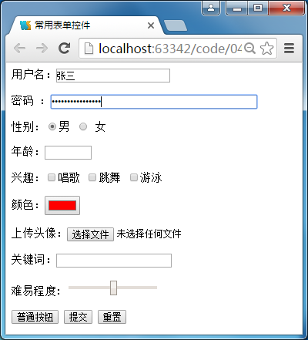

- 如何在HTML中引入样式表
- 1．行内式
行内式是通过标签的style属性来设置元素的样式，其基本语法格式如下：
<标签名 style="属性1:属性值1; 属性2:属性值2; 属性3:属性值3;"> 内容 </标签名>
任何HTML标签都拥有style属性，用来设置行内式。
- 2．内嵌式
内嵌式是将CSS代码集中写在HTML文档的<head>头部标签中，并且用<style>标签定义，其基本语法格式如下：
<style>
选择器 {属性1:属性值1; 属性2:属性值2; 属性3:属性值3;}
</style>
<style>标签一般位于<head>标签中<title>标签之后，由于浏览器是从上到下解析代码的，把CSS代码放在头部便于提前被下载和解析。
- 3、链入式
链入式是将所有的样式放在一个或多个以.css为扩展名的外部样式表文件中，通过<link />标签将外部样式表文件链接到HTML文档中，其基本语法格式如下：
<link href="CSS文件的路径" type="text/css" rel="stylesheet" />
该语法中，<link />标签需要放在<head>头部标签中，并且指定<link />标签的三个属性，具体如下：
- href：定义所链接外部样式表文件的URL，可以是相对路径，也可以是绝对路径。
- type：定义所链接的文档类型，“text/css”表示链接的外部文件为CSS样式表。
rel：定义当前文档与被链接文档之间的关系，在这里需要指定为“stylesheet”，表示被链接的文档是一个样式表文件。
- CSS选择器
在CSS中，要想将CSS样式应用于特定的HTML标签，首先需要找到该目标标签。CSS选择器的作用就是从HTML页面中找出特定的某类元素。常用的几类CSS选择器如表所示。
CSS选择器
选择器 | 代码 | 示例代码 | 说明
通用选择器 | * | *{} | 选择所有元素。
标签选择器 | 元素名称 | a{}、body{}、p{} | 根据标签选择元素。
类选择器 | .<类名> | . beam {} | 根据class的值选择元素。
id选择器 | #<id值> | #logo{} | 根据id的值选择元素。
属性选择器 | [<条件>] | [href]{}、[attr=”val”]{} | 根据属性选择元素。
并集选择器 | <选择器>,<选择器> | em,strong{} | 同时匹配多个选择器，取多个选择器的并集。
后代选择器 | <选择器> <选择器> | .asideNav li {} | 先匹配第二个选择器的元素，并且属于第一个选择器内。
子代选择器 | <选择器> >  <选择器> | ul>li{} | 匹配匹配第二个选择器，且为第一个选择器的元素的后代
兄弟选择器 | <选择器>+<选择器> | p+a{} | 匹配紧跟第一个选择器并匹配第二个选择器的元素，如紧跟p元素后的a元素。
伪选择器 | : :<伪元素>或  : <伪类> | p::first-line{}、a:hover{} | 伪选择器不是直接对应HTML中定义的元素，而是向选择器增加特殊的效果。

【制作项目页面】
photo.html
<!DOCTYPE html>
<html>
<head>
<meta charset="utf-8">
<title>发红包才能看的照片</title>
<link rel="stylesheet" type="text/css" href="css/photo.css">
</head>
<body>
<div class="blurDiv">
<img class="blurImg" id="blurImg" src="images/pic.png">
<canvas id="myCanvas"></canvas>
<a href="javascript:reset()" class="button" id="buttonReset">想看我么</a>
<a href="javascript:show()" class="button" id="buttonShow">收到红包</a>
</div>
<script src="js/photo.js" type="text/javascript"></script>
</body>
</html>
photo.css
/*红包照片*/
body {
padding: 0;
margin: 0;
}
.blurDiv {
position: relative;
width:700px;
height: 567px;
margin: 50px auto 0;/*外边距：顶部50px 左右水平居中 底部0*/
}
.blurDiv .blurImg {
width: 699px;
height: 567px;
display: block;/*把行元素强制转换为块元素*/
filter: blur(20px);/*滤镜：模糊程度20px*/
-webkit-filter: blur(20px);/*webkit保留 否则filter没有作用*/
position: absolute;
top: 0;
left: 0;
z-index: 0;
}
.blurDiv #myCanvas {
display: block;
margin: 0 auto;
z-index: 99;
position: absolute;
top: 0;
left: 0;
}
.blurDiv .button {
display: block;
width: 240px;
height: 60px;
border-radius: 50px;/*边框圆角5px*/
line-height: 60px;/*行高60px*/
text-align: center;/*文字水平居中*/
position: absolute;
top: 105%;
bottom:155px;
font-family: arial;
font-size: 1.5em;/*em是字体大小的单位，与px的区别在此不做详细介绍*/
color: #fff;
text-decoration: none;/*清除字体样式*/
z-index: 999;
background-color: #F98183;
}
.blurDiv #buttonReset {
left: 7%;/*距离父元素左边7%*/
}
.blurDiv #buttonShow {
right: 7%;/*距离父元素右边7%*/
}
/*当鼠标悬浮在该元素时，背景颜色变为#FA9A9C*/
.blurDiv .button:hover {
background-color: #FA9A9C;
}
}

第二天JavaScript基础讲解
- JavaScript的引入
（1）内嵌式
在HTML文档中，通过<script>标签及其相关属性可以引入JavaScript代码。当浏览器读取到<script>标签时，就执行其中的脚本。其基本语法格式如下：
<head>
<script type="text/javascript">
// 此处为JavaScript代码
</script>
</head>
在上述语法中，type属性用来指定HTML文档引用的脚本语言类型，当type属性的值为“text/javascript”时，表示script元素中包含的是JavaScript脚本。通常我们将script元素放在<head>和</head>之间，称为头脚本；也可以将其放在<body>和</body>之间，称为体脚本。
（2）外链式
当脚本代码比较复杂或者同一段代码需要被多个网页文件使用时，可以将这些脚本代码放置在一个扩展名为.js的文件中，然后通过外链式引入该js文件。
在Web页面中使用外链式引入JavaScript文件的基本语法格式如下：
<script type="text/javascript" src="JS文件的路径"></script>
- JavaScript数据类型
JavaScript基本数据类型
类型 | 含义 | 说明
Number | 数值 | 正数、负数、0，允许有小数点。
String | 字符串类型 | 字符串是用单引号或双引号括起来的一个或多个字符。
Boolean | 布尔类型 | 只有true或false两个值。
Null | 空类型 | 没有任何值。
Undefined | 未定义类型 | 指变量被创建，但未赋值时所具有的值。

- JavaScript变量
JavaScript里在定义变量时，要用var进行局部变量的声明，语法如下所示：
var str="变量名";
var num=1.5;
age=23;
var str=new String;
var cars=new Array("A","B","C");//数组
“//”为JavaScript单行注释，多行注释以“/*”开始，以 “*/”结尾。对于弱类型的语言JavaScript来说声明变量可以不加var，但是，不加var这个变量将会被识别为全局变量。在JavaScript中，“new”关键字用于声明变量，所有的变量均为对象，声明了一个变量时，就创建了一个新的对象。
- JavaScript函数
函数（function）也可以叫做方法，是将一些代码组织在一起，形成一个用于完成某个具体功能的代码块，在需要时可以进行重复调用。函数可以大大减少代码的重复，示例代码如下所示：
//标准写法
funciton sayHello (){
alert("hello world")
}
//变量形式的写法
var sayHello =function(){
alert("hello world")
}
// 函数可以有参数，它也是弱类型
var sayHello =function(msg){
alert(msg);
}
// 函数的调用
sayHello("hello world");
- JavaScript对象
在 JavaScript 中，对象是拥有属性和方法的数据。属性是对象相关的值，方法是对象可以执行的动作，例如一个叫lucy的人在吃饭，我们把这个人看做现实生活中的对象，名字是他的属性，“lucy”为该属性的值，吃饭是该对象的方法，代码如下示：
var person=new Object();//创建对象
person.name="lucy";//设置name属性值为lucy
person.eat=function(){
alert("吃饭");
}
person.eat();//调用对象方法
也可以使用函数的方式来创建对象，代码如下所示：
function person(name)
{
this.name=name;
function eat()
{
alert("吃饭");
}
}
- JavaScript事件处理
JavaScript常用事件类型
事件 | 描述
onclick | 当鼠标单机某个元素时出发此事件。
onblur | 当前元素失去焦点时触发此事件。
onchange | 当前元素失去焦点并且元素内容发生改变时触发此事件。
onfocus | 当某个元素获得焦点时触发此事件。
onreset | 当表单被重置时触发此事件。
onsubmit | 当表单被提交时触发此事件。
onload | 当页面加载完成时触发此事件。
onmouseover | 鼠标移到某元素之上。
onmouseup | 鼠标按键被松开。
onmousedown | 鼠标按钮被按下。
接下来通过一个案例来演示在HTML中如何调用事件处理程序，如下所示。
事件处理.html
1 <!DOCTYPE html>
2 <html>
3 <head lang="en">
4 <meta charset="UTF-8">
5 <title>事件处理</title>
6 </head>
7 <body>
8 <input type="button" name="btn" value="单击按钮"
9 onclick="alert('哎呀！点到我了！');"/>
10 </body>
11 </html>
页面效果如图所示。
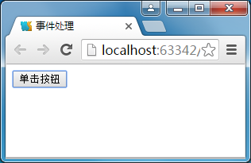
页面效果
onclick代表当前事件类型为鼠标单击事件；alert()函数主要用于弹出警示对话框，通常用于对用户进行提示。单击“单击按钮”，将弹出如图5-4所示的警示框。
- JavaScript HTML DOM
获取HTML元素对象的常用方法
方法 | 描述
getElementById() | 返回对拥有指定 id 的第一个对象的引用。
getElementsByName() | 返回带有指定名称的对象集合。
getElementsByTagName() | 返回带有指定标签名的对象集合。
表中的三个方法具体使用如下所示。
获取元素.html
- <!DOCTYPE html>
- <html>
- <head lang="en">
- <meta charset="UTF-8">
- <title>JavaScript获取HTML元素对象</title>
- <script type="text/javascript">
- function getValue()
- {
- var x=document.getElementById("input1")
- alert("第一个<input>元素的值为"+x.value);
- }
- function getElements()
- {
- var x=document.getElementsByName("input");
- alert("有"+x.length+"个名称为input的元素");
- }
- </script>
- </head>
- <body>
- <input name="input" value="1" id="input1" onclick="getValue()"/><br/>
- <input name="input" value="2"/><br/>
- <input name="input" value="3" /><br/>
- <input type="button" onclick="getElements()" value="元素个数"/>
- </body>
- </html>
页面效果如图所示。
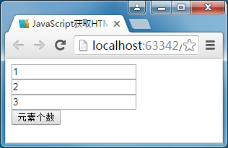

三个<input>标签的名称相同，第一个id属性有值，并且通过onclick事件绑定了通过id获取值的getValue()方法；button按钮绑定了通过name获取元素的方法，单击第一个input触发getValue()方法，弹出框如图所示。
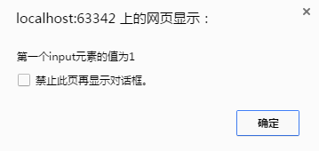
getValue()方法弹出框
单击上的确定按钮后，单击“元素个数按钮”，触发getElements()方法，弹出框如图所示。
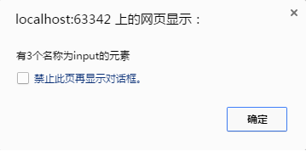
getElements()方法弹出框

第三天Canvas基础
- 创建画布
HTML5中提供了<canvas>标签，使用<canvas>标签可以在网页中创建一个矩形区域的画布，它本身不具有绘制功能，可以通过脚本语言（一般为JavaScript）操作绘制图形的API进行绘制操作。
在网页中创建一个画布的语法如下所示：
<canvas id="cavsElem" width="400" height="300">您的浏览器不支持canvas</canvas>
要在画布中绘制图形，首先要通过JavaScript的getElementById()函数获取到网页中的画布对象，代码如下所示：
var canvas = document.getElementById('cavsElem');
- 准备画笔
context对象是画布的上下文，也叫做绘制环境，是所有的绘制操作API的入口。该对象可以使用JavaScript脚本获得，具体语法如下所示：
var context = canvas.getContext('2d');
- 坐标和起始点
设置上下文绘制路径的起点的代码如下所示：
var context = canvas.getContext('2d');
context.moveTo(x,y);
在上述语法中，x、y 都是相对于 canvas画布的最左上角。使用context对象的moveTo()方法进行设置，相当于移动画笔到某个位置。
- 绘制线条
在canvas中使用lineTo()方法绘制直线，代码如下所示：
context.lineTo(x,y);
在上面语法中，“x,y”为线头点坐标，lineTo()方法用于定义从“x,y”的位置绘制一条直线到起点或者上一个线头点。
- 路径
路径是所有图形绘制的基础，例如绘制直线确定了起始点和线头点后，便形成了一条绘制路径，如果复杂路径绘制，必须使用路径开始和结束，代码如下所示：
context.beginPath(); /*开始路径*/
context.closePath(); /*闭合路径*/
开始路径的核心的作用是将不同绘制的形状进行隔离，每次执行此方法，表示重新绘制一个路径，跟之前的绘制的路径可以进行分开样式设置和管理；闭合路径会自动把最后的线头和开始的线头连在一起。
- 描边
在canvas图形绘制中，路径只是草稿，真正绘制线必须执行stroke()方法根据路径进行描边，代码如下所示：
context.stroke();
- canvas 绘制矩形和清除矩形
分别使用strokeRect()方法和fillRect()方法来绘制矩形边框和填充矩形，代码如下所示。
context.strokeRect(x,y,width,height);//绘制矩形边框
context.fillRect(x,y,width,height); //绘制填充矩形
绘制矩形.html
1 <!DOCTYPE html>
2 <html>
3 <head lang="en">
4 <meta charset="UTF-8">
5 <title>绘制矩形</title>
6 </head>
7 <body>
8 <canvas id="cavsElem">
9 你的浏览器不支持canvas，请升级浏览器
10 </canvas>
11 <script>
12 //===============绘制矩形====================
13 //获得画布
14 var canvas = document.getElementById('cavsElem');
15 var context = canvas.getContext('2d'); //获得上下文
16 //设置标签的属性宽高和边框
17 canvas.width = 900;
18 canvas.height = 600;
19 canvas.style.border="1px solid #000";
20 //绘制矩形
21 context.strokeRect(0,0,200,100);
22 context.fillRect(200,200,200,100);
23 </script>
24 </body>
25 </html>
页面效果如图所示。
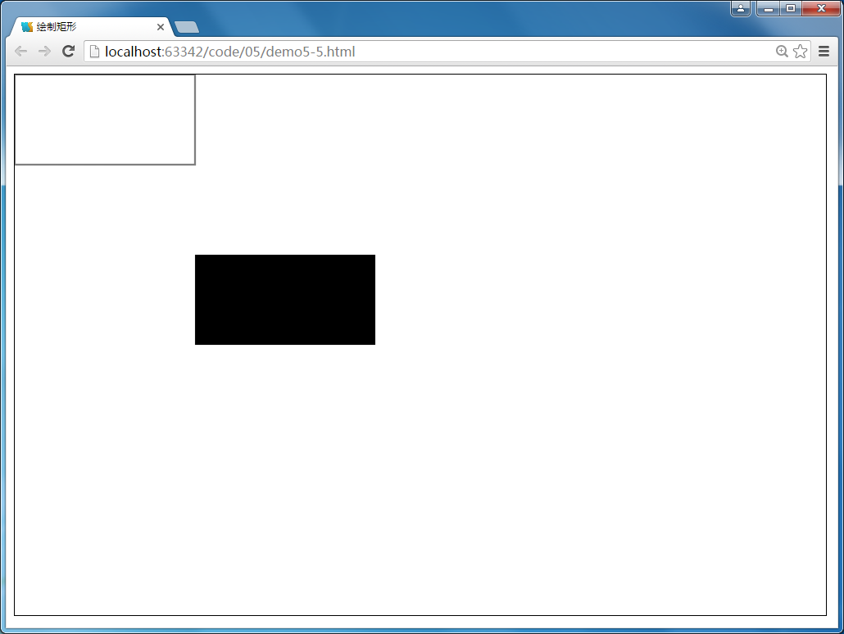
页面效果
清除矩形.html
1 <!DOCTYPE html>
2 <html>
3 <head lang="en">
4 <meta charset="UTF-8">
5 <title>清除矩形</title>
6 </head>
7 <body>
8 <canvas id="cavsElem">
9 你的浏览器不支持canvas，请升级浏览器
10 </canvas>
11 <script>
12 //===============清除矩形====================
13 //获得画布
14 var canvas = document.getElementById('cavsElem');
15 var context = canvas.getContext('2d'); //获得上下文
16 //设置标签的属性宽高和边框
17 canvas.width = 900;
18 canvas.height = 600;
19 canvas.style.border="1px solid #000";
20 //绘制矩形
21 context.strokeRect(0,0,200,100);
22 context.fillRect(200,200,200,100);
23 //清除矩形
24 context.clearRect(100,50,200,200);
25 </script>
26 </body>
27 </html>
页面效果如图所示。
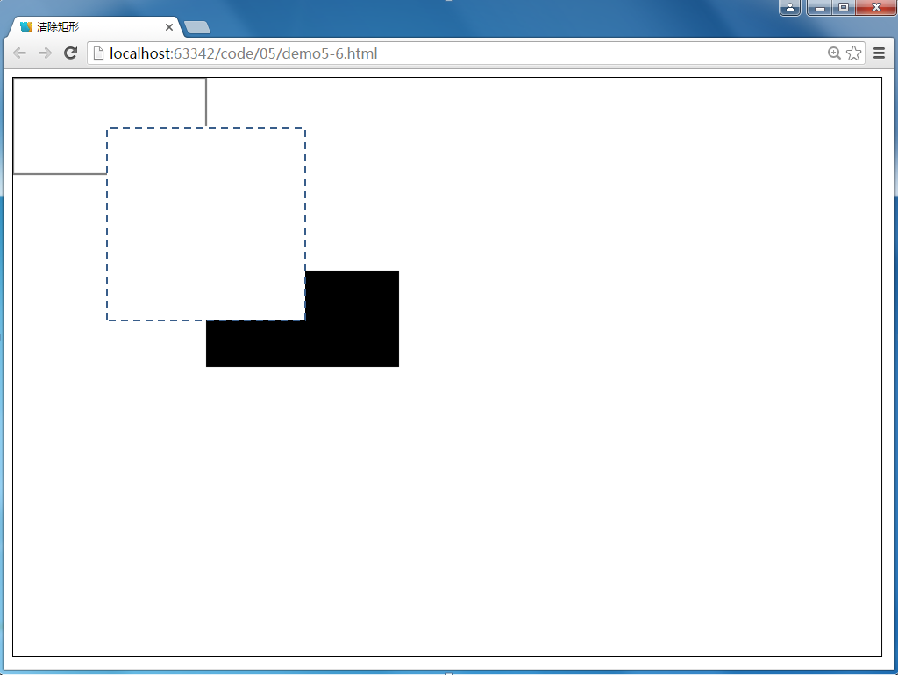

- canvas 绘制圆形
在canvas中可以使用arc()方法来绘制弧形和圆形，具体语法如下所示。
context.arc(x,y,radius,startAngle, endAngle,bAntiClockwise);
案例
- <!DOCTYPE html>
- <html>
- <head lang="en">
- <meta charset="UTF-8">
- <title>绘制圆形和弧形</title>
- </head>
- <body>
- <canvas id="cavsElem" width='400' height="300">
- 你的浏览器不支持canvas，请升级浏览器
- </canvas>
- <script>
- /* 绘制圆形*/
- //获得画布并上下文对象
- var context = document.getElementById('cavsElem').getContext('2d');
- context.beginPath();//开始路径
- context.arc(100,100,100,0,2*Math.PI,true);//绘制圆形
- context.closePath();//关闭路径
- context.fillStyle = 'green';//设置填充颜色
- context.fill();//填充
- /* 绘制弧形*/
- context.beginPath();//开始路径
- context.strokeStyle = "#fff";//设置描边颜色
- context.lineWidth = 5;//设置线的粗细
- context.arc(100,150,25,Math.PI/6,5*Math.PI/6,false);//false为弧形
- context.stroke();//描边
- </script>
- </body>
- </html>
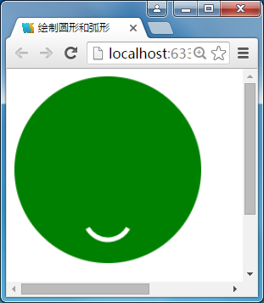
- canvas 绘制图片
canvas中的绘制图片其实就是把一幅图放在画布上，语法如下所示：
context.drawImage(image, dx, dy) //绘制原图
context.drawImage(image, dx, dy, dWidth, dHeight) //缩放绘图
context.drawImage(image,sx,sy,sWidth,sHeigh,dx,dy,dWidth,dHeight) //切片绘图
案例
- <!DOCTYPE html>
- <html>
- <head lang="en">
- <meta charset="UTF-8">
- <title>绘制图片</title>
- </head>
- <body>
- <canvas id="cavsElem" width="400" height="300" >
- 你的浏览器不支持canvas，请升级浏览器
- </canvas>
- <script type="text/javascript">
- //获得画布
- var canvas=document.getElementById('cavsElem');
- //设置画布边框
- canvas.style.border="1px solid #000";
- //获取上下文
- var context = canvas.getContext('2d');
- //创建图片对象
- var img=new Image();
- //设置图片路径
- img.src="images/draw.jpg";
- //当页面加载完成是加载此图片
- img.onload = function(){
- //使用canvas绘制图片
- context.drawImage(img,0,0);
- };
- </script>
- </body>
- </html>
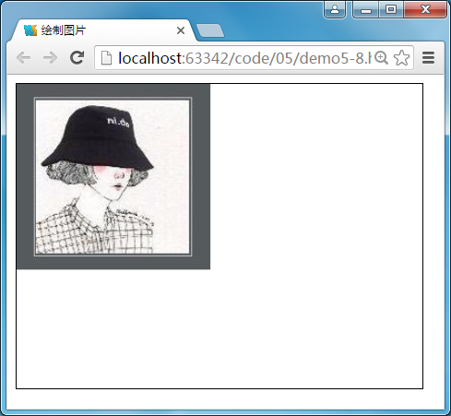
- clip()方法
用于从原始画布剪切任意形状和尺寸的区域
- save()和restore()方法
在canvas绘制图形的过程中，有时网页需要多次显示相同的效果，例如绘制圆形后绘制矩形，然后在触发某个事件时需要回到绘制圆形的状态，这时就用到了save()和restore()方法，save()用来保存画布的绘制状态，例如保存绘制一个圆形的状态，当绘制矩形后需要回到之前的状态，这时可以使用restore()方法。restore()方法用于移除自上一次调用save()方法所添加的任何效果。

第四天【项目JS代码编写】
/*红包照片*/
var canvasWidth = 699;//声明画布的宽
var canvasHeight = 567;//声明画布的高
var canvas = document.getElementById("myCanvas");//获取画布
var context = canvas.getContext("2d");//获取画布的上下文
canvas.width = canvasWidth;
canvas.height = canvasHeight;
var image = new Image();//声明图片
var radius = 40;//声明半径
image.src = "images/pic.png";//获取图片路径
image.onload = function(e){
initCanvas();//初始画布
}
function initCanvas(){
Region =
{x:Math.random()*(canvas.width-2*radius)+radius,y:Math.random()
*(canvas.height-2*radius)+radius,r:radius}
draw(image,Region);//绘制图片
}
//绘制圆形.用clip()方法剪切圆形区域
function setRegion(Region){
context.beginPath();
context.arc(Region.x,Region.y,Region.r,0,Math.PI*2,false);
context.clip();
}
function draw(image){
//用于每次清除上一次绘制的圆形，保证只显示一个圆形区域
context.clearRect(0,0,canvas.width, canvas.height);
context.save();
setRegion(Region);
context.drawImage(image,0,0);
context.restore();
}
//单击事件reset()方法，在该方法中调用initCanvas()方法，每次在不同的位置绘制圆形区域。
function reset(){
initCanvas();
}
//单击事件show()方法，在该方法中调用draw(image)方法，使圆形半径大于画布，这时就可以绘制完整的图片了，也就是收到红包的效果。
function show(){
Region.r = 2*Math.max(canvas.width,canvas.height);
draw(image,Region);
}

第五天HTML5音频视频标签讲解【给项目中的按钮加上声音】
- <video>标签的使用
视频可以理解为一系列连续的图片，<video>标签的使用方法与<img>标签非常相似，具体语法如下所示。
<video src="视频文件路径" controls="controls">您的浏览器不支持video标签</video>
案例
- <!DOCTYPE html>
- <html>
- <head>
- <meta charset="utf-8">
- <title>video元素</title>
- </head>
- <body>
- <video src="video/movie.mp4">您的浏览器不支持video标签</video><br/><br/>
- <video src="video/movie.mp4" controls>您的浏览器不支持video标签</video>
- </body>
- </html>

- HTML DOM Video 对象
Video对象的常用方法
方法 | 描述
load() | 加载媒体文件，为播放做准备。通常用于播放前的预加载，也会用于重新加载媒体文件。
play() | 播放媒体文件。如果视频没有加载，则加载并播放；如果视频是暂停的，则变为播放。
pause() | 暂停播放媒体文件。
canPlayType() | 测试浏览器是否支持指定的媒体类型。

- <audio>标签的使用

目前为止在网页中播放音频没有固定的标准，大多数音频是通过插件（比如 Flash）来播放的，但并非所有浏览器都有同样的插件，HTML5中提供<audio>标签来定义Web上的声音文件或音频流，它的使用方法与<video>标签基本相同，语法如下所示：
<audio src="音频文件路径" controls>您的浏览器不支持audio标签</audio>
案例
- <!DOCTYPE html>
- <html>
- <head>
- <meta charset="utf-8">
- <title>audio标签的使用</title>
- </head>
- <body>
- <audio src="audio/demo6-4/music.mp3" controls></audio>
- </body>
- </html>

- HTML DOM Audio 对象
Audio对象的常用方法
方法 | 描述
load() | 加载媒体文件，为播放做准备。通常用于播放前的预加载，也会用于重新加载媒体文件。
play() | 播放媒体文件。如果音频没有加载，则加载并播放；如果音频是暂停的，则变为播放。
pause() | 暂停播放媒体文件。
canPlayType() | 测试浏览器是否支持指定的媒体类型。

【给项目中的按钮加上声音】
photo.html
<body>中加入两行代码
<audio src="audio/a1.mp3"></audio>
<audio src="audio/a2.mp3"></audio>
photo.js
在reset()和show()中加入获取、加载音频并播放音频的代码
//单击事件reset()方法，在该方法中调用initCanvas()方法，每次在不同的位置绘制圆形区域。
function reset(){
initCanvas();
//获取、加载音频并播放音频
document.getElementsByTagName("audio")[0].load();
document.getElementsByTagName("audio")[0].play();
}
//单击事件show()方法，在该方法中调用draw(image)方法，使圆形半径大于画布，这时就可以绘制完整的图片了，也就是收到红包的效果。
function show(){
Region.r = 2*Math.max(canvas.width,canvas.height);
draw(image,Region);
//获取、加载音频并播放音频
document.getElementsByTagName("audio")[1].load();
document.getElementsByTagName("audio")[1].play();
}

